Шерстюк Константин Григорьевич
Контактная информация:  Фамилия, имя, отчество: Шерстюк Константин Григорьевич  Дата рождения: 11 октября 1973 р.  Дом. телефон: (0552) 51-66-97  Моб. телефон: 050-518-35-75  E-mail: ksherstyuk@gmail.com  Город: Херсон | 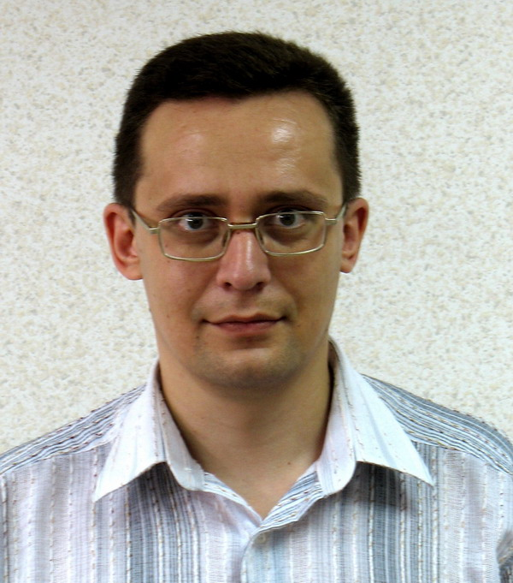
Опыт работы

04.04.2012 – по настоящее время – ЧП «Бережной О. В.» - технический директор
Администрирование локальной сети, программирование под 1С Предприятие, обслуживание торгового оборудования.

01.04.2011 – 04.10.2013 Херсонский региональный филиал ГП «Центр ДЗК»

-Ведущий инженер отдела технического сопровождения, телекоммуникационного и программного обеспечения.

ЗАО «Терра Банк», Херсонская областная дирекция

01.06.2008 – 18.06.2010 - инженер- программист отдела ИТ

ОДБ «B2», ОДБ «Грант», обслуживание корпоративного канала связи и internet, системы переводов Western Union, MobyFIX , MoneyGram, Анелик, администрирование локальной сети отделения, установка и настройка системы Клиент – Банк «Пегас», iFOBS.

АКБ «Укрсоцбанк», Херсонский областной филиал

01.11.2006 – 01.06.2008 - Главный инженер-программист отдела информатизации.

16.09.2004 – 01.11.2006 - Ведущий инженер-программист сектора внедрения и
сопровождения информационных систем

Функциональные обязанности:

1. Регламентные работы с АРМ-НБУ, «Финансовый терминал СЭП», ОДБ «ProFix»

2. Установка, администрирование и сопровождение программных комплексов:

Администратор АРМ-3 (НБУ), АРМ – НБУ (информационный), администратор ПК «Финансовый терминал» СЭП, tcpfoss , система «Кредиты физлиц», ПК «Коммунальные платежи населения» CIS, ПК «Облік Касових Операцій», комплексов внутрибанковского и отчетного ПО.
Администрирование серверов InterBase, Firebird, MS SQL.

Профессиональные навыки:
Программирования - Delphi, SQL, FoxPro, Visual Basic ,СУБД, HTML , программирование под 1С - Бухгалтерию. Администрирование сетей . ОС Microsoft Windows 98, 2000, XP, Vista, Windows 7, Windows 2000 Server, Windows 2003 Server, Windows 2008 Server. ОС Linux (Ubuntu, Gentoo). MS Office (97, 2000, XP, 2003), Outlook и т.д.
Знание компьютерного и сетевого оборудования, ремонт и настройка компьютеров.
Опыт работы в других организациях:

2003 – 2004 КА «Вариа», инженер – программист,
Херсонская торгово-промышленная палата, системный администратор
- Создание сайта кадрового агентства, конфигурации «Кадровое агентство» в 1С.
- Администрирование локальной сети предприятия, сопровождение и настройка
операционных систем и программного обеспечения.
- Ремонт и обслуживание компьютерного оборудования.

2000 – 2003 Херсонский Отдел Материально – Технического Обеспечения Одесской
железной дороги, инженер - программист 1 кат
- Программирование в системе 1С «Предприятие», FoxPro.
- Администрирование локальной сети предприятия, сопровождение и настройка
операционных систем и программного обеспечения.
- Ремонт и обслуживание компьютерного оборудования.

1996 - 1997 ЧПКФ «Ирида», инженер - программист 1 кат.
- Программирование в системе 1С «Предприятие», FoxPro.

Образование:
Уровень образования: полное высшее
Основное образование:
1990 – 1995 Херсонский индустриальный институт, факультет автоматики, специальность «Автоматика и управление в технических системах», специалист.
Дополнительное образование:

Магистратура

1995 – 1996 Херсонский индустриальный институт, факультет автоматики, специальность «Компьютеризированные системы управления», магистр

Аспирантура

1997 – 2000 Херсонский Национальный Технический Университет

Дополнительная информация:
Семейное положение, сведения о детях: Женат, cын 1998 г. р., дочь 2012 г.р.
Увлечения, хобби: Компьютеры, современные технологии, история.

Иностранные языки: технический английский (чтение, перевод)

Имею личный автомобиль, водительское удостоверение категории «В».

